Tillsynsbegäran – information om höga naturvärden och fridlysta arter i avverkningsanmälan A 34100-2024 i Gotlands kommun
Detta dokument behandlar höga naturvärden i avverkningsanmälan A 34100-2024 i Gotlands kommun. Denna avverkningsanmälan inkom 2024-08-19 00:00:00 och omfattar 8,5 ha.
Vi begär härmed att Skogsstyrelsen fattar beslut enligt miljöbalken som säkerställer att skogens höga naturvärden bevaras samt säkerställer att EU-lagstiftning efterlevs och att artskyddsbrott förhindras. Vi önskar även ta del av de ställningstaganden och beslut som myndigheterna meddelar till följd av aktuell avverkningsanmälan och föreningens inlaga (se 34 § förvaltningslagen).
Nedan beskrivs fynd av naturvårdsarter och fridlysta arter som gjorts i det avverkningsanmälda området.

Naturvårdsarter
I avverkningsanmälan har följande 16 naturvårdsarter hittats: gulsträngad fagerspindling (VU), svartgrön spindling (VU), majviva (NT), odörspindling (NT), ängsstarr (NT), trollspindling (DD), anisspindling (S), blå slemspindling (S), fransig jordstjärna (S), kärrlilja (S), rödgul trumpetsvamp (S), toppvaxing (S), underviol (S), kungsfågel (§4), vanliga ängsnycklar (§8) och blåsippa (§9). Av dessa är 6 rödlistade. För rödlistade arter har rödlistekategorin angivits inom parentes. Arter som är signalarter enligt Skogsstyrelsen har markerats med (S). För fridlysta arter anges även paragrafen i Artskyddsförordningen som arten är fridlyst enligt.
De påträffade naturvårdsarterna är ett tydligt kvitto på att detta rör sig om en skog med höga naturvärden. I Figur 1 visas en karta över det avverkningsanmälda området, där samtliga fyndplatser för naturvårdsarter som finns registrerade på Artportalen har markerats.
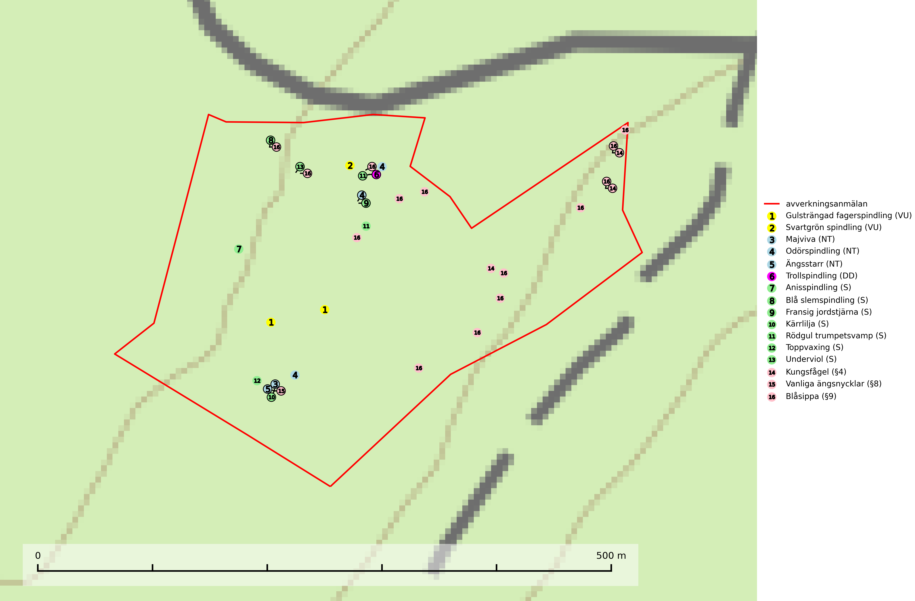
Figur 1. Fyndplatser för naturvårdsarter i det avverkningsanmälda området (röd linje). Markörer utan svart kant är placerade på fyndplatsen. Markörer med svart kant är placerade vid sidan av fyndplatsen och har ett svart streck som visar fyndplatsens exakta position. Kartans mittpunktskoordinat är N 6359284, E 698732 i SWEREF 99 TM.
Blå slemspindling (NT) är en mykorrhizasvamp som förekommer i kalkgranskogar med välutvecklade mossmattor och ett örtrikt fältskikt. Den växer även på rik mark i ädellövskog under bok, ek. lind och hassel. Växtplatserna har ofta hög luftfuktighet och ligger gärna i anslutning till en bäck eller ett fuktdråg där marken inte blir helt uttorkad under sommaren. Arten signalerar höga naturvärden och växer ofta tillsammans med många andra ovanliga och rödlistade arter. Den totala populationen i landet bedöms ha minskat och väntas fortsätta minska, främst till följd av avverkning av kalkbarrskogar. Blå slemspindling är typisk art för 9050 Näringsrik granskog (SLU Artdatabanken, 2026; Nitare & Skogsstyrelsen, 2019).
Gulsträngad fagerspindling (VU), som bildar mykorrhiza med tall och gran i luckig kalkbarrskog, har sin huvudsakliga utbredning på Gotland samt enstaka fynd på norra Öland. Arten är placerad högst upp i Skogsstyrelsens värdepyramid för bedömning av skog med höga naturvärden och hotas av slutavverkningar av äldre kontinuitetsbarrskog. Lokaler med arten måste skyddas från avverkning och kalkbrytning. Gulsträngad fagerspindling är globalt rödlistad som sårbar (VU) vilket innebär att Sverige har ett internationellt ansvar för arten (SLU Artdatabanken, 2024; Nitare & Skogsstyrelsen, 2019; IUCN, 2019).
Odörspindling (NT) bildar mykorrhiza med gran och tall i örtrik kalkbarrskog. Den uppträder huvudsakligen i äldre barrskogar så kallade ”bondeskogar” med en lång trädkontinuitet. Minskningstakten uppgår till 15 % inom 50 år och bedöms vara nära gränsvärdet för Sårbar (VU). (A2c+3c+4c). Virkesrika, äldre barrskogar med hög bonitet, på bättre jordar är en bristvara i befintliga, skyddade områden i Sverige och fler örtrika barrskogar med trädkontinuitet måste skyddas i större utsträckning än vad som tidigare gjorts. Områden med odörspindling bör inte gallras eller plockhuggas om inte huggningen efterföljs av skogsbete (SLU Artdatabanken, 2024).
Rödgul trumpetsvamp signalerar kalkrika barrsumpskogar eller avgränsade små mineralrika ytor i barrskogslandskapet, vilka normalt har höga naturvärden. I urbergsbygder är den en bra signalart på känsliga skogsbiotoper (Nitare & Skogsstyrelsen, 2019).
Svartgrön spindling (VU), som bildar mykorrhiza med gran och tall i ängsgranskog och barrblandskog på kalkrik mark, har i Sverige sin huvudsakliga utbredning på Gotland. Arten är placerad högst upp i Skogsstyrelsens värdepyramid för bedömning av skog med höga naturvärden och den missgynnas av intensivt skogsbruk och kalavverkningar. Svartgrön spindling är globalt rödlistad som nära hotad (NT) vilket innebär att Sverige har ett internationellt ansvar för arten (SLU Artdatabanken, 2024; Nitare & Skogsstyrelsen, 2019; IUCN, 2019).
Trollspindling (VU) är en ytterst sällsynt ädelspindling som bildar mykorrhiza med tall och gran i ljusöppen och luckig kalkbarrskog. Främsta hotet är rationellt skogsbruk med slutavverkning eller andra avverkningar. Skydda kända lokaler formellt och om svampen påträffas på nya lokaler bör även dessa skyddas (SLU Artdatabanken, 2026).
Underviol är en bra signalart i hela sitt utbredningsområde i såväl lövlundar som kalkbarrskogar. Arten är särskilt intressant när den förekommer i barrskog och indikerar då troligen relikta och hotade kalkbarrskogsekosystem. Underviol tål inte dagens storskaliga skogsbruksmetoder även om den vid enstaka tillfällen lyckas kvarstå i fuktdråg efter avverkning. Underviol är typisk art för 9050 Näringsrik granskog, 9020 Nordlig ädellövskog och 9160 Näringsrik ekskog (Nitare & Skogsstyrelsen, 2019; SLU Artdatabanken, 2024).

Fridlysta arter
Följande fridlysta arter har sina livsmiljöer och växtplatser i den avverkningsanmälda skogen: kungsfågel (§4), vanliga ängsnycklar (§8) och blåsippa (§9).
Observera att medlemsländerna är skyldiga att agera i enlighet med EU:s fågeldirektiv där det uttryckligen står att direktivet gäller för fåglar samt för deras ägg, bon och livsmiljöer (artikel 1). Vidare att de åtgärder som vidtas inte får leda till en försämring av den nuvarande situationen beträffande bevarandet av de fågelarter som avses i artikel 1 (artikel 13). Fågeldirektivet är styrande för tillsynsansvariga myndigheters ärendehantering, ställningstaganden och beslutsfattande.
Blåsippa (§9) är typisk art för 9050 Näringsrik granskog, 9020 Nordlig ädellövskog och 8240 Karsthällmarker (SLU Artdatabanken, 2025).

